省际联盟耗材带量采购数据比对操作手册
一、系统功能说明：
对省际联盟吻合器及冠脉导引导丝中选数据进行比对。
二、操作说明：
吻合器中选数据比对：
登陆【湖北省医用耗材集中采购系统】，进入【基础数据库子系统】。选择【吻合器中选数据比对】菜单，如图（1）
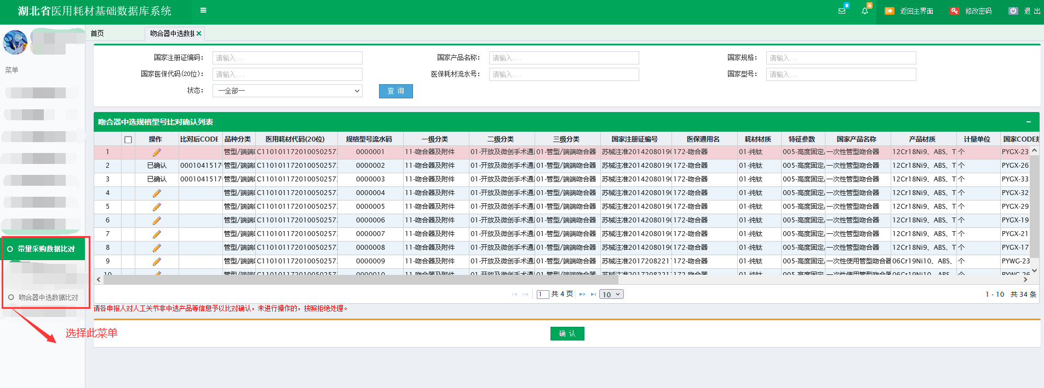
图（1）
点击操作按钮，展示该条中选产品对应注册证下所有在系统中已提交的CODE信息。如图（2），图（3）
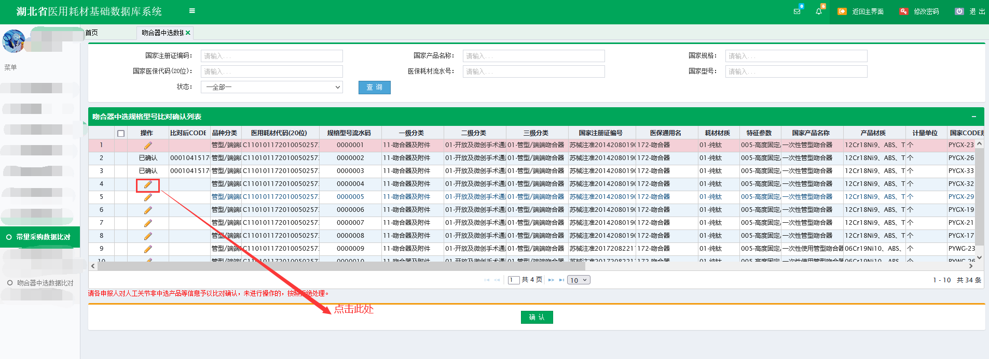
图（2）
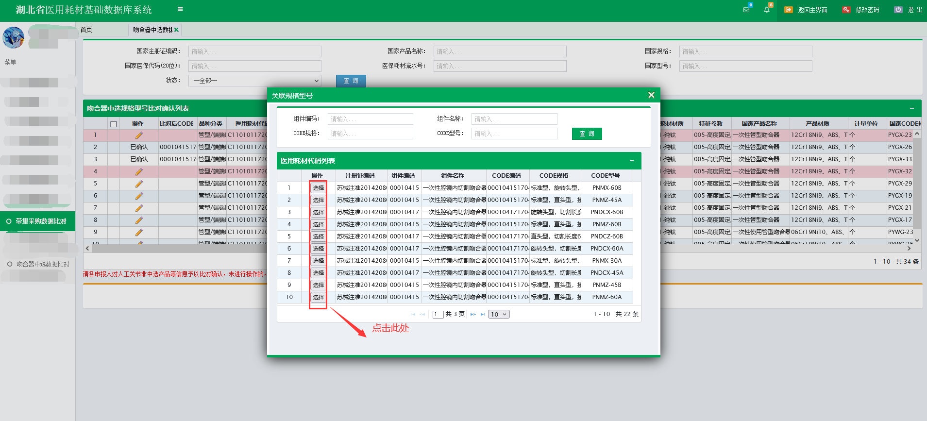
图（3）
点击选择，则将该条中选数据与选择的CODE关联上，若CODE关联错误，可点击操作列中【撤回已关联的CODE】撤回关联关系，如图（4）
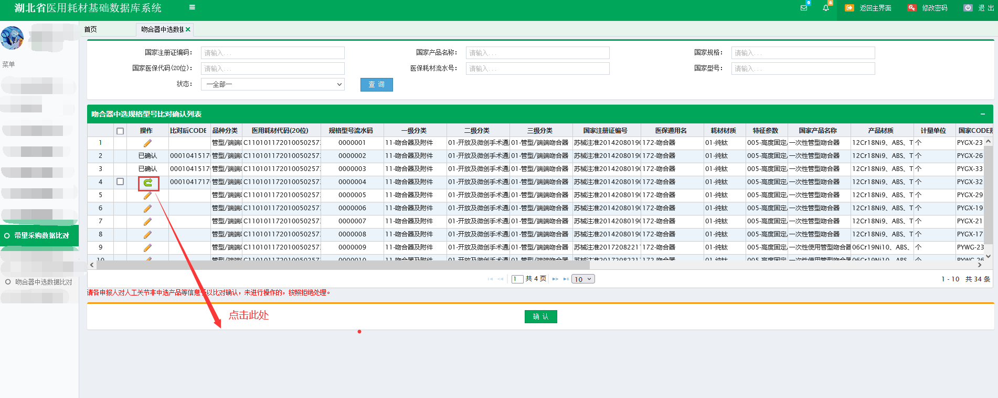
图（4）
检查关联数据无误后在对应的数据列前打勾，并点击【确认】按钮，已确认的数据不可再进行变更。如图（5）
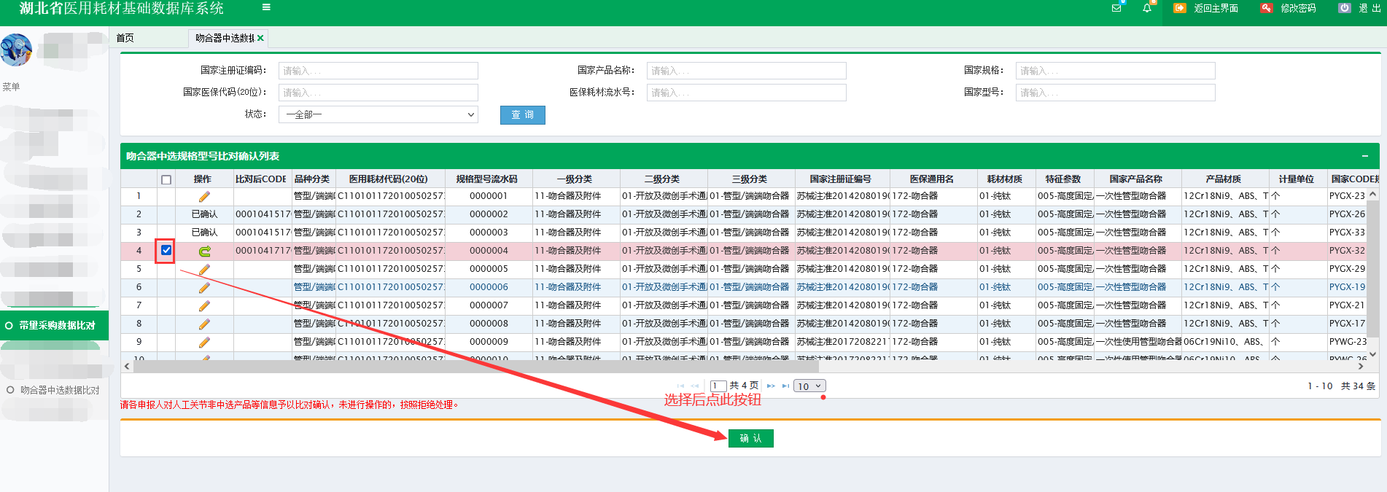
图（5）

导丝中选数据比对：
登陆【湖北省医用耗材集中采购系统】，进入【基础数据库子系统】。选择【导丝中选数据比对】菜单，如图（6）
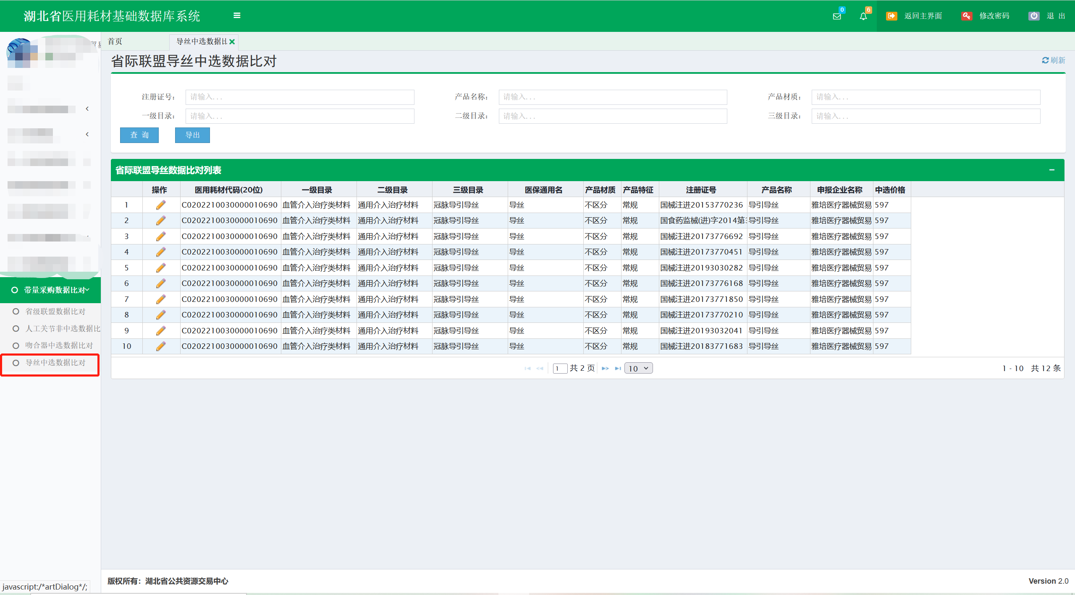
图（6）
点击选择按钮，可展示出该条产品注册证下已关联的所有组件信息，若未关联则显示空白。如图（7）、图（8）所示
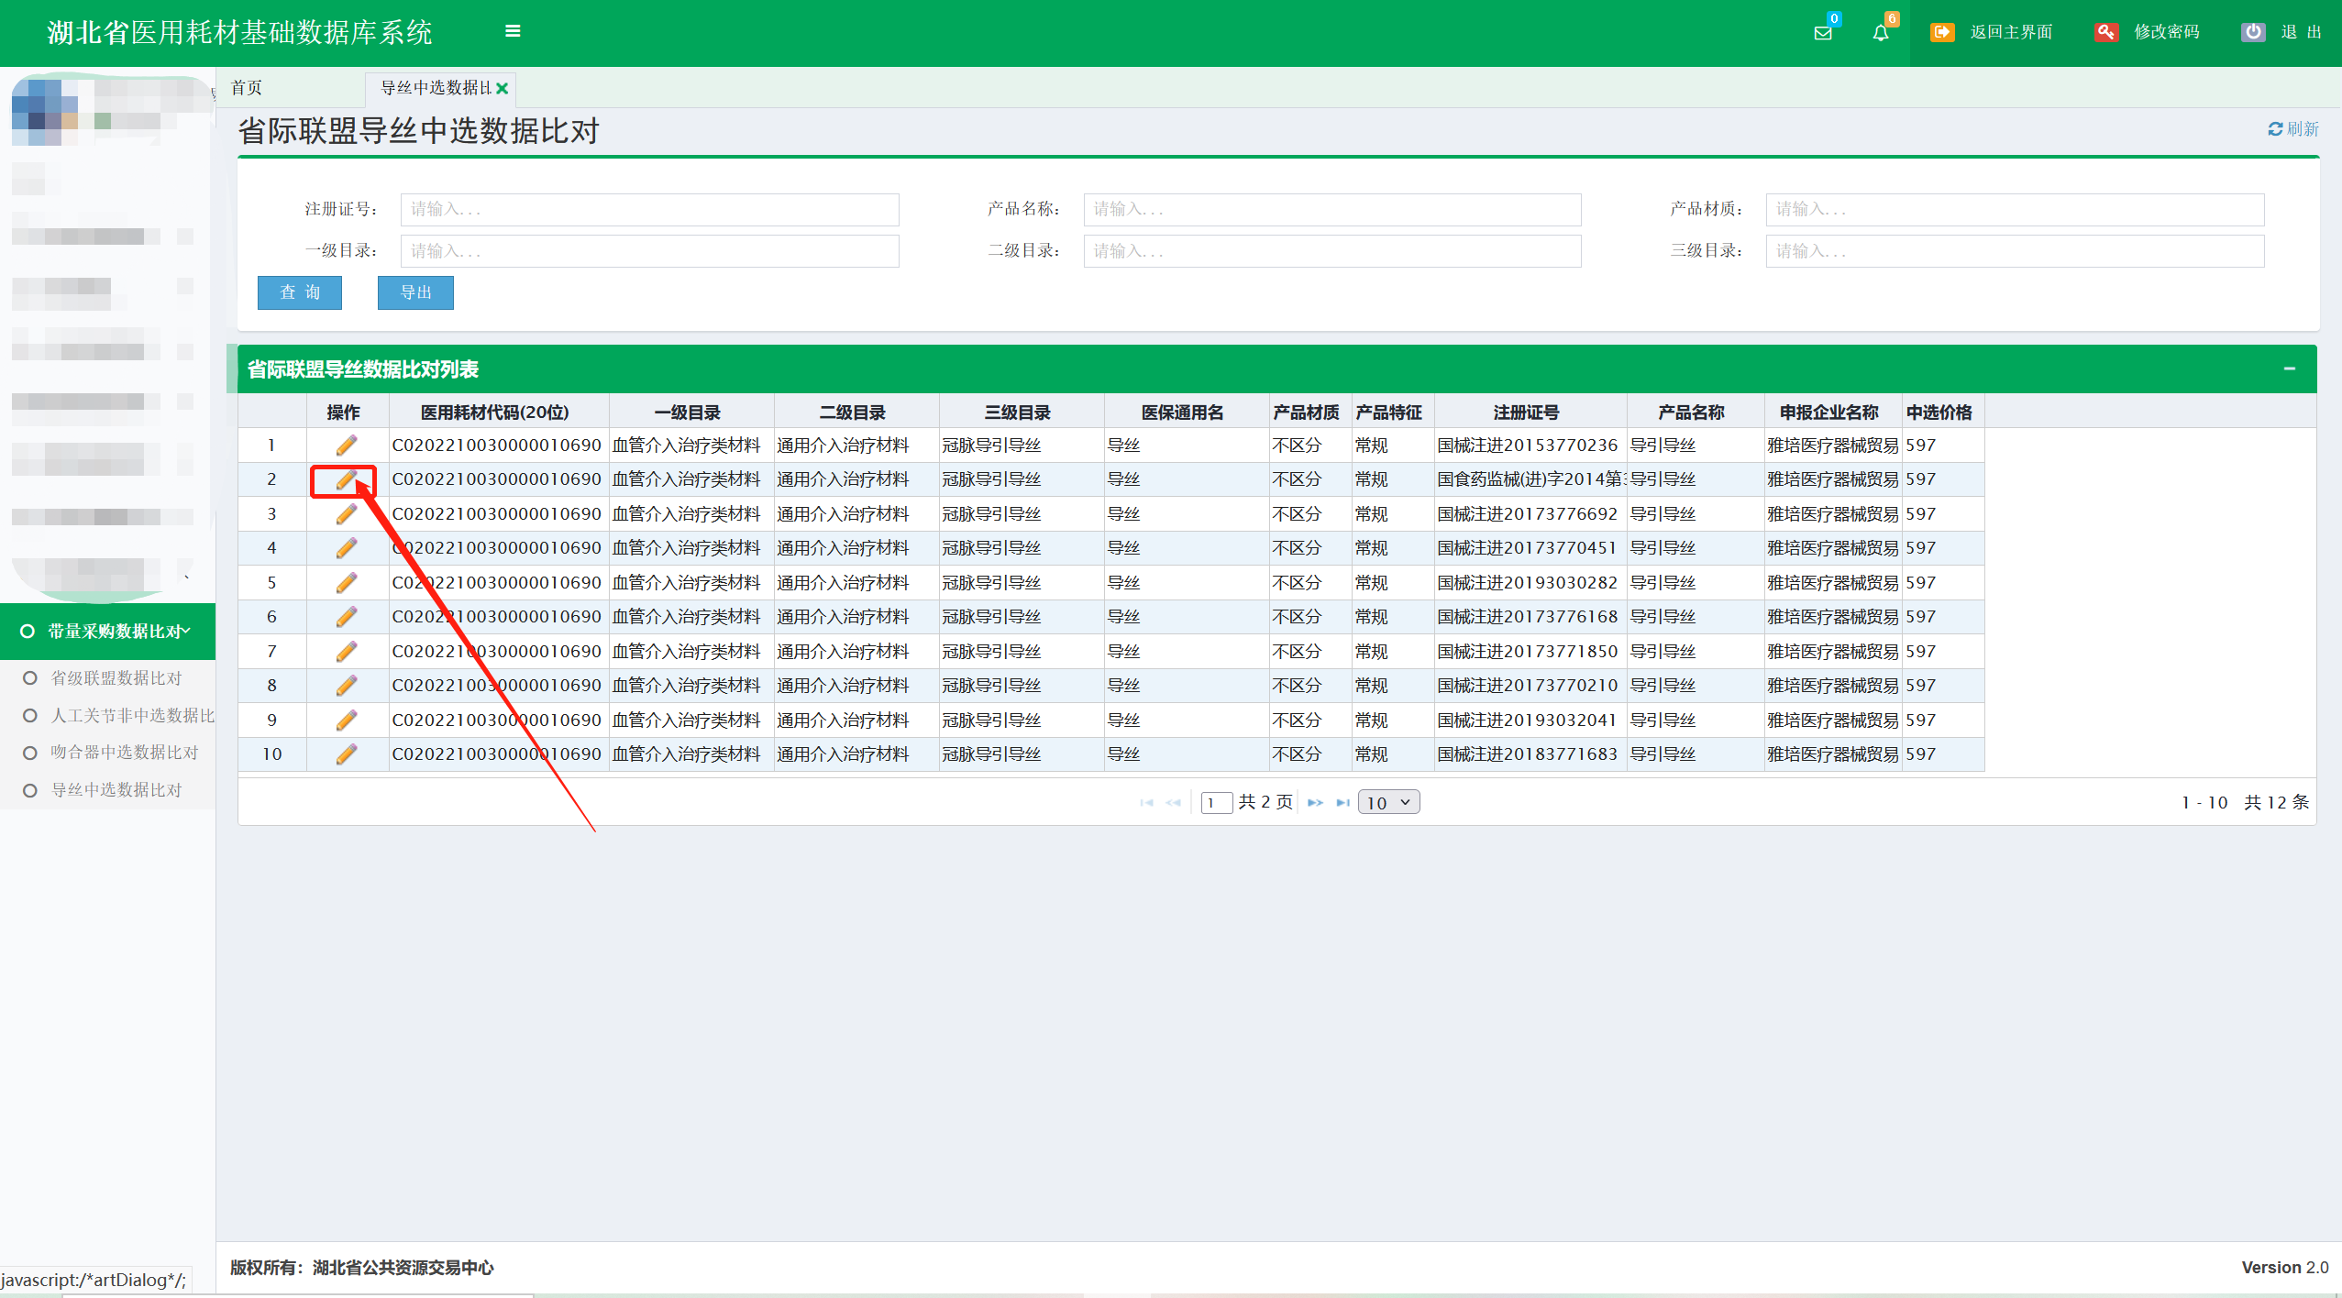
图（7）
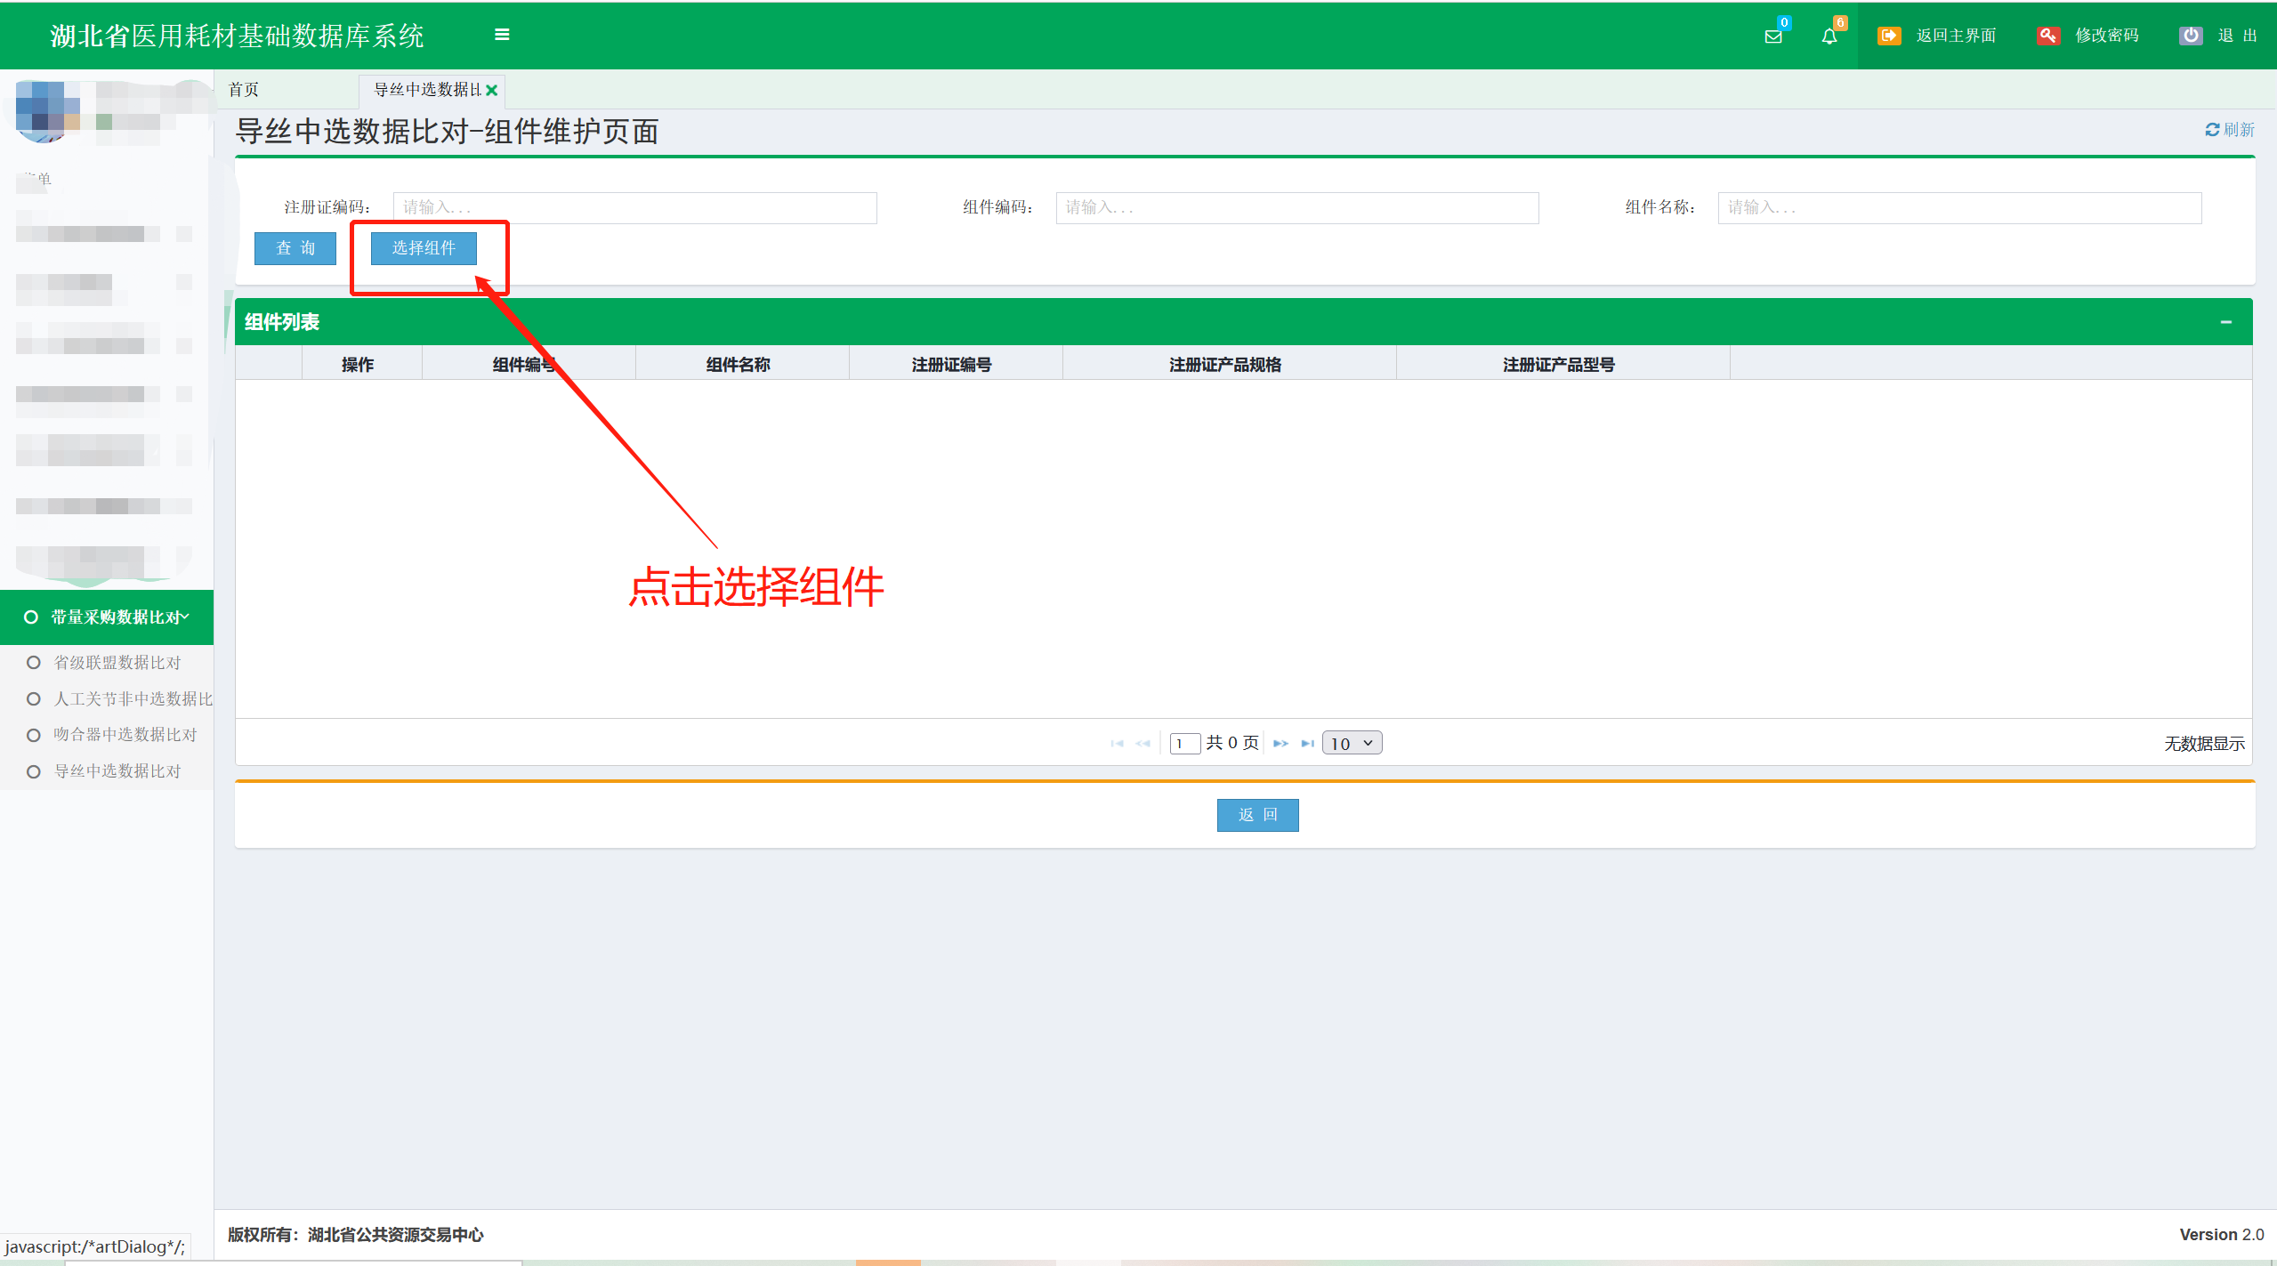
图（8）
点击选择组件，展示该条产品注册证下对应系统所有已提交的组件信息，如图（9）
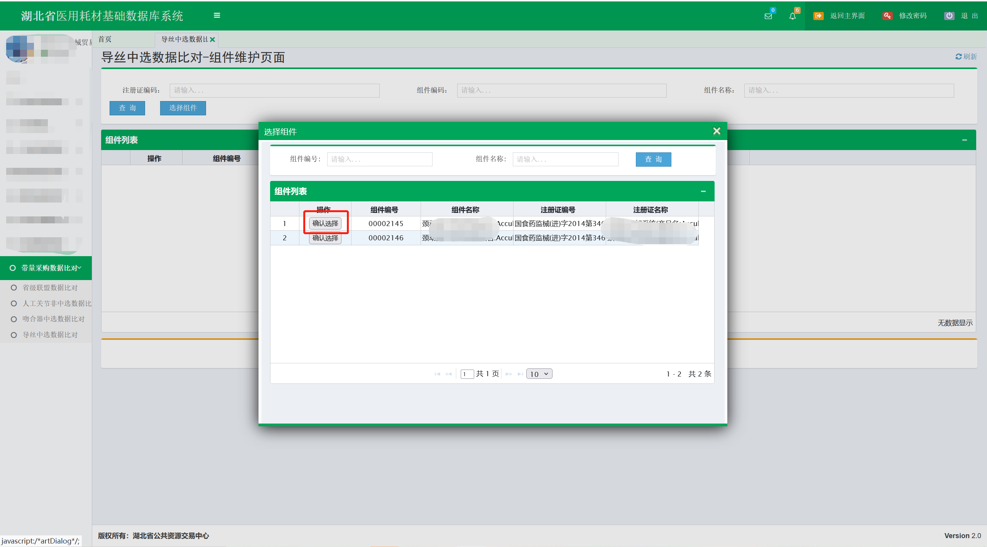
图（9）
确认选择组件，将组件与本条中选数据关联。一条中选数据可关联多个组件。如图（10）
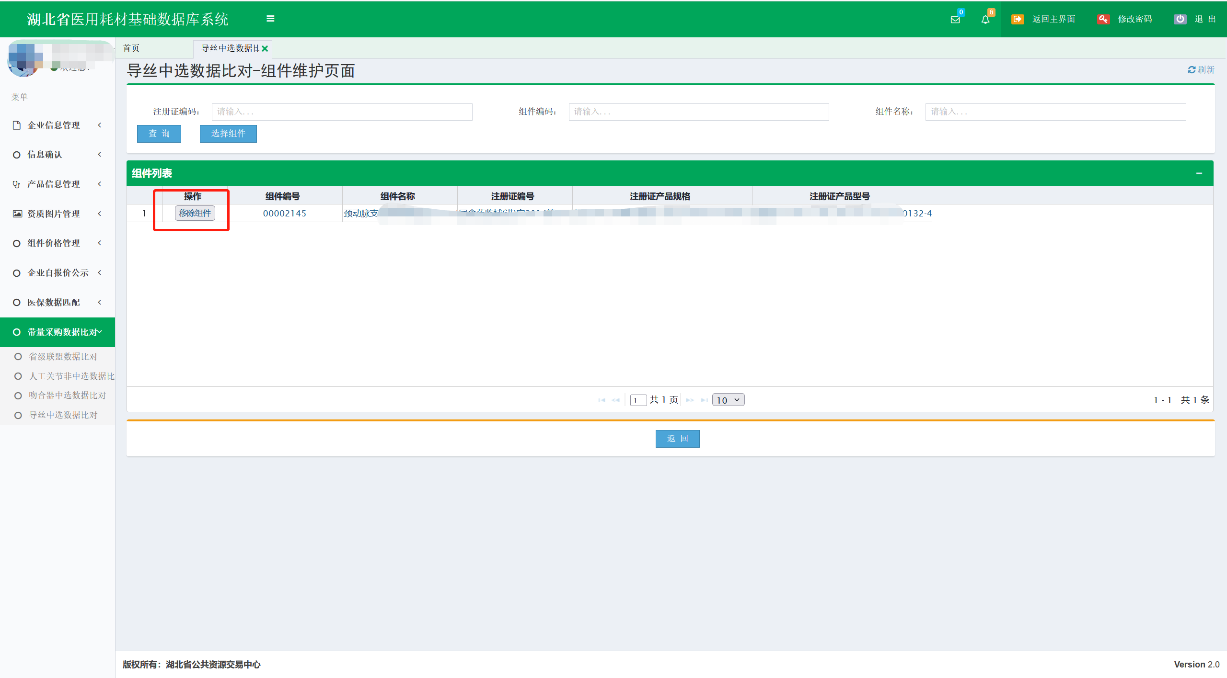
图（10）
若组件关联错误，可移除关联组件。如图（11）
图（11）
注：以上数据均为测试数据。

